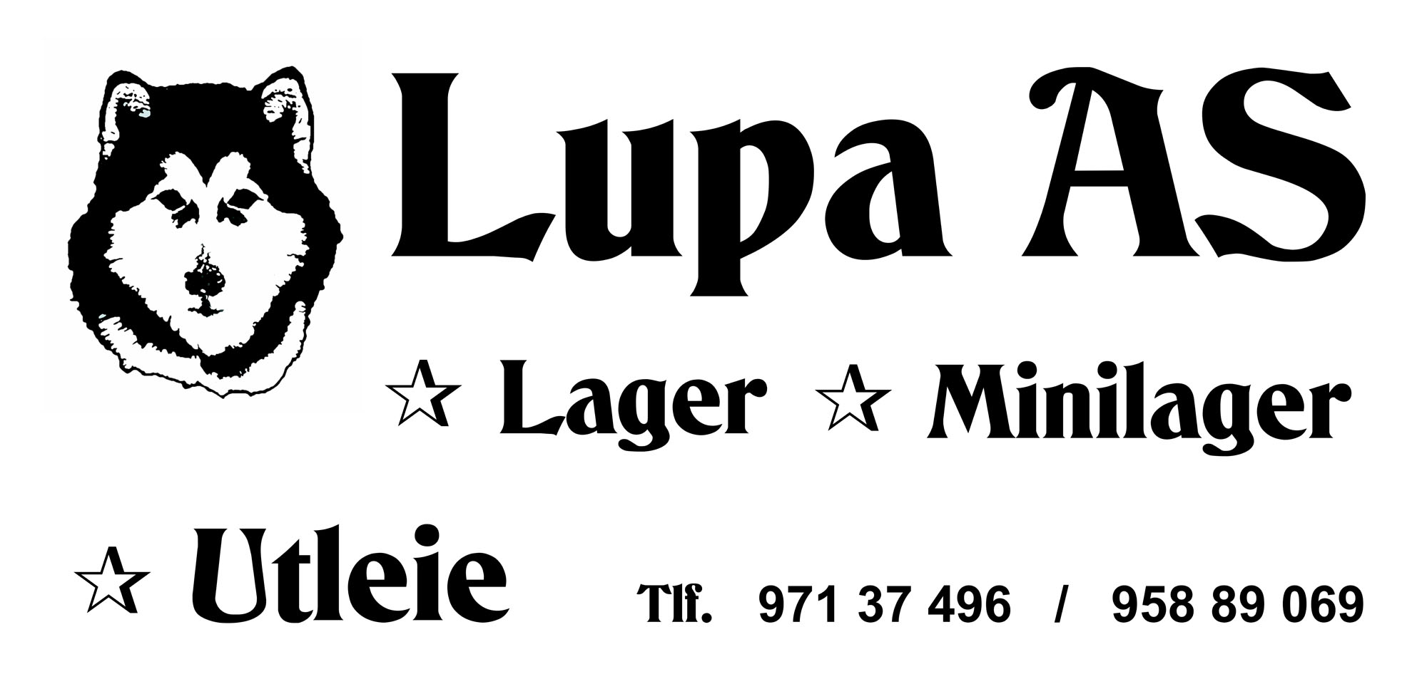Betingelser

# **1.0 LEIEPERIODE**

1.1 Lagerrommet leies for perioden som angitt i leiekontrakten.

1.2 Kontrakten fornyes deretter automatisk for en ny måned dersom det ikke leveres oppsigelse eller annen forlengelse avtales. Oppsigelsen må leveres skriftlig senest en måned før utflytting. Om leietaker ønsker å si opp kontrakten før den først avtalte perioden, må dette skje skriftlig en måned før utflytting.

1.3 Det gis ingen refusjon til kunder som velger å flytte før kontraktsperioden er over.

1.4 Rommet anses ikke utflyttet før lagerarealet er tømt og lås er fjernet av leietaker. Rom som er sagt opp, tømt og lås fjernet kan utleier fritt leie ut til nye leietakere.

# **2.0 KONTRAKTSBETINGELSER**

* 1. Leietaker skal betale leien som forfaller, senest første dag i hver periode.
  2. Dersom leietaker ikke betaler innen fristen, vil lagerrommet bli plombert og et gebyr på kr. 300.- vil bli beregnet før gjenåpning. Det vil ytterligere bli beregnet kr. 300.- for hver purring eller påkrav.
  3. 14 dager etter mislighold av denne kontrakten, vil leietaker få påkrav som krevet etter husleieloven.
  4. Dersom leie ikke innbetales umiddelbart etter påkrav fra utleier kan utleier (med skriftlig varsel) heve leieforholdet. Ved utkastelse og/eller pantsalg vil utleier beregne kr. 1000.- pr. time for arbeid med dette.
  5. Ingen leietaker får flytte ut før gjelden til Lupa AS er oppgjort. Leietaker gir utleier pant i de lagrede effektene til alt utestående er betalt. Leietaker godtar også at dersom leietaker ikke flytter når leietiden er over eller dersom forfalt leie ikke blir betalt innen 14 dager etter at leietaker har mottatt skriftlig påkrav om betaling på eller etter forfallsdag, vedtar leietaker utkastelse uten søksmål (jf tvangsfullbyrdelsesloven §13-2, 3.ledd (a)).
  6. Ved kontraktsbrudd og/eller utkastelse gir leietaker utleier rett til å selge eller holde pant i innholdet i lagerrommet som erstatning for husleie, purregebyr, rydding, søksmål og kostnader ved utkastelse iht. kontrakten.
  7. Dersom leietaker etter skriftlig påkrav fra utleier om å fjerne innholdet i lagerrommet, gis utleier rett til å selge, kaste eller gi bort innholdet til veldedig formål.
  8. Framleie kan kun gjøres etter skriftlig avtale med utleier.
  9. Lagerleien reguleres den 1. januar hvert år iht. konsumprisindeksen for to foregående år.
  10. For fjerning av hensatte gjenstander faktureres kr 500,- eks. mva. per påbegynte time.
  11. Avtalte betingelser gjelder den avtalte leieperioden. Ved fornyelse som angitt i 1.2, annen forlengelse eller ved løpende kontrakter gjelder de betingelser som finnes på Lupa AS internettsider, dersom disse er datert senere enn betingelsene det vises til i opprinnelig kontrakt.

# **3.0 LEIETAKERS ANSVAR OG PLIKTER**

3.1 Avtalen gjelder leie av bod. Bruken skal være i samsvar med dette. Leielokalet skal ikke utgjøre utgangspunkt for kommersiell aktivitet.

3.2 Leietaker må selv besørge forsikring av lagret gods. Utleier har ikke ansvar for tap som måtte oppstå på leietakers eiendeler ved vannlekkasje, brann, tyveri, støv, skadedyr m.m.

3.3 Alt lagergods fraktes til lageret på eget ansvar.

3.4 Ingen eksplosive væsker eller varer må lagres. Alle former for mat og/eller illeluktende produkter må ikke lagres.

3.5 Kjøleskap, frysere og andre gjenstander som inneholder væsker eller som kan forårsake skader på innhold i andres rom, må ikke lagres uten at disse er forsvarlig pakket. Leietaker er ansvarlig for lekkasjer eller skader som er påført varer i andres rom.

Leietaker plikter å varsle utleier dersom det er oppstått skade på lokalet (uavhengig grunn). Leietaker er også ansvarlig for skader dersom man unnlater å opplyse utleier om skader man kjenner til, selv om skadene ikke skyldes leietaker.

3.6 Leietaker har ansvar for alle hjelpere og andre han/hun slipper inn i lagerlokalet. Ingen form for opphold i lokalene er tillatt utover vanlig ærend i lagerrommet.

3.7 Det skal være ro og orden i og rundt lagerlokalet. Framferd må ikke være til sjenanse for andre. Berusede eller personer som på andre måter opptrer truende eller forårsaker skade og ufred overfor betjeningen eller andre leietakere, vil bli bortvist fra lageret og vil få kontrakten oppsagt.

3.8 All røyking og/eller bruk av rusmidler er strengt forbudt på lagerområdet.

3.9 Det er ikke lov å medbringe hunder eller andre dyr inn i lagerlokalene.

3.10 Fjerning av traller eller annet materiell fra lageret vil bli regnet som tyveri og vil bli politianmeldt.

3.11 Ingen ombygging av lagerrommene er tillatt før utleier gir skriftlig samtykke til dette.

3.12 Søppel og varer må ikke etterlates i korridorene eller rom som det er flyttet ut ifra. Dette vil bli fjernet på leietakers bekostning.

3.13 Leietaker besørger selv hengelås til lagerrommet.

3.14 Leietaker må forholde seg til gjeldende åpningstider.

# **4.0 UTLEIERS ANSVAR OG PLIKTER**

4.1 Ønske om leie av lagerrom kan avslås dersom leietaker ikke kan forevise godkjent identifikasjon/firmaattest, om vedkommende ikke har fast adresse, ikke er kredittverdig eller oppfører seg i strid med ordensreglene.

4.2 Utleier sørger for nødvendige forsikringer av lagerlokalet. Leietaker må selv sørge for forsikring av alt lagret gods i eget leid areal.

4.3 Leietaker har plikt til å forevise lagerrommet i rimelig tid etter varsel om ettersyn, reparasjon, vedlikehold mm. Dersom det er fare for skader eller lekkasjer, har utleier rett til å ta seg inn på lagerrommet for utbedringer uten godkjenning.

4.4 Leietaker gir utleier pant i det lagrede gods til alt utestående er betalt. Utleier har rett til å avhende lagret gods til loppemarkeder el. liknende dersom dette ikke er fjernet ved kontraktstidens utløp. Leietaker er innforstått med at salg/avhending av innholdet i lagerrommet skjer dersom betaling av lagerleie ikke skjer innen en (1) måned etter utløp av kontrakt.

Lupa AS, 1. August 2019.